## МЕТОДИЧНА РОЗРОБКА

**щодо проведення заняття по навчальній дисципліні**

фізичне виховання

(найменування або шифр навчальної дисципліни)

з баскетболу

Тема № 6. Оволодіння основними засобами розвитку гнучкості.

(повне найменування теми заняття)

Навчальна група навчальної секції баскетболу

(шифр групи з урахуванням напряму, спеціальності та спеціалізації підготовки)

Час 8 годин

Місце спортивна зала Фізкультурно-оздоровчий комплекс ХНЕУ ім. С. Кузнеця (м. Харків, вул. Мирна 13)_______________________________________

(звичайне або спец. аудиторія з відповідним обладнанням)

Мета занять: Сформувати у здобувачів основні знання про фізичну якість – гнучкість та про засоби її розвитку.

Навчальні питання і розподілення часу

Вступ _______________________________________ – 1 хвил.

1. Анатомо-біомеханічні характеристики гнучкості – 10-15 хвил.
2. Комплекс динамічних активних вправ на гнучкість на гімнастичній стінці
3. Повторення ведення м'яча на місці – 40-50
4. Виконання комплексу вправ для розвитку гнучкості – 10-15 хвил.
5. Використання рухливих ігор для розвитку гнучкості – 15-20 хвил.

Підведення підсумків занять _______________________ – 8-10 хвил.

Розвиваючі завдання: розвиток фізичної якості – гнучкості; розвиток вольових якостей.

Виховні завдання: виховання естетичних якостей, організованості, дисциплінованості.

Навчально-матеріальне забезпечення:

1. Загально-розвиваючі вправи: Методичний посібник (ХДПУ ім.Г.С. Сковороди). – Х.: ТОВ «ОВС», 2000. – 60 с.

2. Методичні рекомендації з фізичного виховання для розвитку рухових якостей для студентів усіх спеціальностей денної форми навчання/ укл. Улаєва Л.О., Собко І.М. – Х.: Вид. ХНЕУ, 2010. – 44 с. (Укр. мов.)

3.

4.

5.

6.

ЗМІСТ ЗАНЯТТЯ ТА МЕТОДИКА ЙОГО ПРОВЕДЕННЯ

Вступ.

Перед початком заняття всі, хто навчається вишиковуються у місці проведення заняття (ауд. № , або спортивна зала).

Викладач приймає рапорт чергового і одночасно оглядає місце заняття, звертає увагу на його готовність. При наявності недоліків у зовнішньому вигляді або порушення порядку в групі викладач вимагає їх усунення негайно або і установлений ним строк.

Викладач оголошує тему, навчальні питання та навчально-виховні цілі заняття, здійснює його актуалізацію.

Основна частина

1. Анатомо-біомеханічні характеристики гнучкості.

Гнучкість (рухливість суглобів) — це властивість пружньоразтягуемості тілесних структур (м'язових і з'єднувальних), що в межі амплітуди рухів ланок тіла.

Гнучкість — це елементарна умова якісного і кількісного виконання рухів. Недостатньо розвинена рухливість суглобів веде до: 1) неможливості придбати певні рухові навички; 2) уповільнення в темпі засвоєння й постійного вдосконалювання рухових здібностей; 3) виникнення ушкоджень; 4) затримки у розвитку сили, швидкості, витривалості і спритності; 5) обмеженості амплітуди рухів; 6) зниження якості управління рухами.

Ступінь рухливості в суглобах визначається в першу чергу формою суглобів і відповідністю міжсочленяющихся поверхонь. Від розтяжності суглобних зв'язок, сухожиль і сили м'язів, які проходять навколо цього чи іншого суглоба, залежить, яку амплітуду дії може мати спортсмен. Еластичність (розтяжність) зв'язок можна збільшити за допомогою систематичних вправ. Проте зважаючи на те, що зв'язковий апарат має виконувати захисну функцію, таке зростання можливо тільки до певної міри. Гнучкість спортсмена обмежується передусім еластичністю м'язів. Сутність цього обмеження ось у чому: у різних вправах скорочення певних м'язів супроводжується розтягуванням їх антагоністів. При рухах з максимальною амплітудою рухливість в суглобах залежить від нашої здатності антагоністів досить розтягуватися, причому існує певна межа їх спроможністі повертатися у початковий становище, отже спеціальні вправи при тренуванні гнучкості необхідно поєднувати з вправами на силу. Силові якості спортсмена — це важливий компонент при тренуванні в розвитку гнучкості.

Часто через недостатню силу м'язів атлет не може досягти необхідної амплітуди рухів. Можна виділити дві основні форми прояву гнучкості: 1) гнучкість при пасивних рухах (в результаті дії сторонніх сил); 2) гнучкість при активних рухах (виконується за допомогою роботи м'язових груп).

Показники активної гнучкості характеризуються як здатністю м’язів-антагоністів розтягуватися, так й силою м'язів, виконуючих рух.

Отже, гнучкість визначається еластичними властивостями зв'язок, суглобів, м'язів, будовою суглобів, силовими характеристиками м'язів і центрально-нервовою регуляцією. Через це реальні показники гнучкості залежать від здібності людини поєднувати довільне розслаблення розтягуємих м'язів з напругою м'язів, які роблять рух.

Розвиток гнучкості вимагає відповідного розвитку сили м'язів. У той самий час велика спроможність до рухливості в суглобах сприяє збільшенню точності, координованості і швидкості виконання рухового дії. Спортсмен, у якого є запас рухливості в суглобах, може виконувати рухи з більшою силою, виразністю і легкістю.

Розрізняють дві форми прояву гнучкості:

- активну, величина амплітуди рухів при самостійному виконанні вправи, завдяки власним м'язовим зусиллям;

- пасивну, максимальна величина амплітуди рухів під впливом зовнішніх сил (партнер, обтяження).

Одним з найбільш прийнятих методів розвитку гнучкості є метод багаторазового розтягування. Цей метод грунтується на властивості м'язів розтягуватися більше при багатократних повторах.

Засобами розвитку гнучкості є: повторні пружні рухи, активні вільні рухи з поступовим збільшенням амплітуди, пасивні вправи з допомогою партнера тощо.

Слід завжди пам'ятати, що вправи на розтяжку чи з великою амплітудою руху варто робити після хорошої розминки і без сильних больових відчуттів.

**2. Комплекс динамічних активних вправ на гнучкість на гімнастичній стінці**

1. В.П. ліва нога убік в упорі на гімнастичній стінці, її ступня паралельна підлозі: повільні повороти (8–10 разів) лівої ноги в тазостегновому суглобі, тримаючись руками за жердини (рис. 3.29). Не змінюючи вихідного положення, перейти до виконання вправи № 2.

2. В.П. вправи № 1: пружні згинання лівої ноги в колінному суглобі (5–6 разів). Руками перехопити жердини, прийнявши стійке положення. Ступня лівої ноги паралельна підлозі (рис. 3.30). Не змінюючи положення ніг, перейти до виконання вправи № 3.

3. З В.П. вправи № 2, хват руками ліворуч і праворуч від лівої ступні, паралельно підлозі: повільні й плавні нахили тулуба до випрямленої лівої ноги (8–10 разів), не змінюючи положення її ступні (рис. 3.31). Не опускаючи лівої ноги з гімнастичної стінки, перейти до виконання вправи № 4.

4. В.П. ліва нога убік в упорі на гімнастичній стінці, тулуб нахилено вперед, руки опираються на жердини, ступня правої ноги відставлена убік на 50–70 см від площини гімнастичної стінки під кутом до неї 45–50 градусів: з поворотом лівої ноги в тазостегновому суглобі підтягти таз уперед до гімнастичної стінки, потім прогнутися в попереку й виконати нахил тулуба вліво до прямої ноги (рис. 3.32).

Виконати весь комплекс із вправ № 1–4 для іншої ноги.

5. В.П. – випад в упорі на жердині гімнастичної стінки: згинання-розгинання ноги з упором руками на жердині (рис. 3.33). Виконати по 8–10 разів на кожну ногу.

6. В.П. ліва нога випрямлена вперед в упорі на гімнастичній стінці: повільні пружні нахили тулуба вперед (6–10 разів), руки зафіксувати на ступні лівої ноги (рис. 3.34). В останньому нахилі кінцеве положення тримати 10–15 секунд, потім виконати вправу для іншої ноги.

7. В.П. ліва нога убік в упорі на гімнастичній стінці: нахили тулуба до прямої опорної ноги (8–10 разів). Пальцями рук або долонями дістати підлоги (рис. 3.35). В останньому нахилі кінцеве положення тримати 10–15 секунд, потім виконати вправу для іншої ноги.

8. В.П. стоячи обличчям до гімнастичної стінки в широкій стійці, ступні паралельні, руками захопити жердини на рівні грудей: почергові повороти вперед - усередину правої й лівої ніг у тазостегнових суглобах (по 8–12 разів), поступово розводячи ноги в сторони до максимуму (до поперечного шпагату, рис. 3.36). Не змінюючи положення, перейти до виконання наступної вправи.

9. В.П. як й у вправі № 8: розгорнутися вліво й пружними рухами опуститися в шпагат лівої. Виконавши вправу, розгорнутися й перейти в шпагат іншою ногою (рис. 3.37).

10. В.П. стоячи правим боком біля гімнастичної стінки, ноги разом, правою рукою взятися за жердину: виконати 10 махів уперед випрямленою лівою ногою з поступовим збільшенням амплітуди рухів (рис. 3.38). Повернутися обличчям до гімнастичної стінки й перейти до виконання вправи № 11.

11. В.П. – стоячи обличчям до гімнастичної стінки, ноги разом, правою рукою взятися за жердину на рівні грудей, а лівою на рівні живота: виконати 10 махів убік випрямленою правою ногою з одночасним відхиленням тулуба вліво, ступня паралельна підлозі, а пальці розігнуті (рис. 3.39). Повернутися до гімнастичної стінки правим боком і виконати вправу № 12.

12. В.П. стоячи правим боком біля гімнастичної стінки, ноги разом, правою рукою взятися за жердину на рівні грудей, а лівою на рівні живота трішки попереду проекції тіла: виконати 10 махів назад випрямленою правою ногою з одночасним нахилом тулуба вперед прогнувшись, голову повернути напівоберту вправо й поглядом контролювати траєкторію руху п’яти (рис. 3.40). Виконати вправи № 10–12 для іншої ноги.

13. В.П. – стоячи боком біля гімнастичної стінки, однойменна нога, зігнута в колінному суглобі – убік, в упорі на жердині, ступня впирається в гімнастичну стінку однойменною рукою взятися за жердину вище коліна: пружні нахили тулуба вперед, пальцями або долонями обох рук доторкнутися підлоги (рис. 3.41). Наприкінці вправи тримати кінцеве положення 10–15 секунд. Потім повернутися в В.П. і виконати вправу для іншої ноги.

14. В.П. стоячи спиною до гімнастичної стінки на лівій, права пряма нога в упорі на жердині, її ступня паралельна підлозі, правою рукою взятися за жердину: подати таз уперед, прогнутися в попереку та виконати 10 обертань ноги назад (пронацію-супинацію) у тазостегновому суглобі (рис. 3.42). Потім повторити вправу для іншої ноги.

15. В.П. стоячи спиною до гімнастичної стінки, ноги на ширині плечей, руками взятися за жердини за головою: подати таз уперед, прогнутися в попереку й виконати 8–10 максимальних нахилів тулуба назад, поступово опускаючи рівень хвата руками (рис. 3.43).

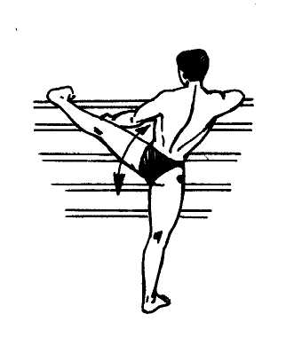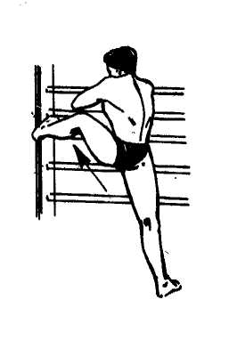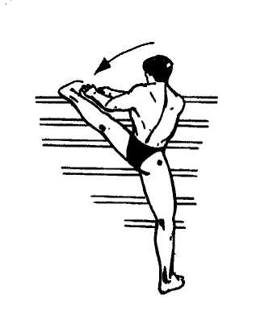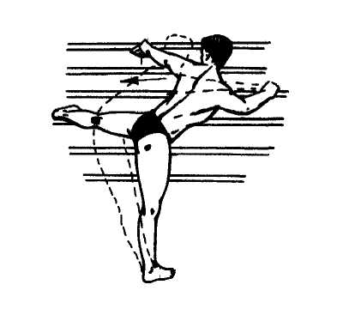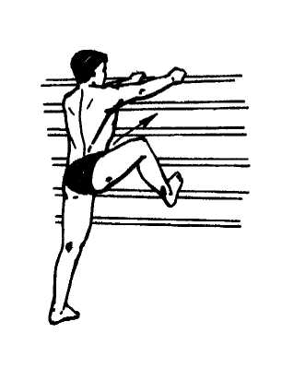

Рис. – 3.29 Рис. – 3.30 Рис. – 3.31 Рис. – 3.32 Рис. – 3.33

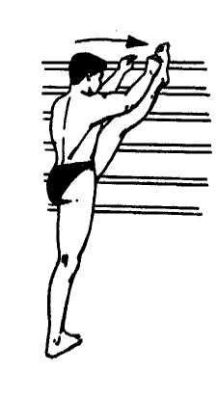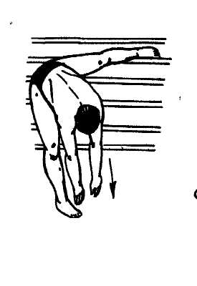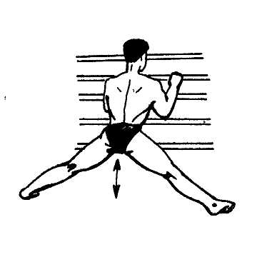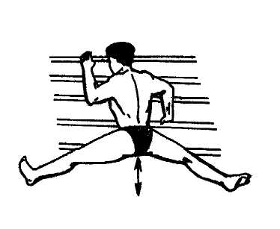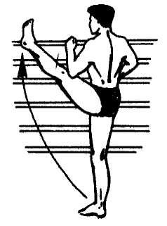

Рис. – 3.34 Рис. – 3.35 Рис. – 3.36 Рис. – 3.37 Рис. – 3.38 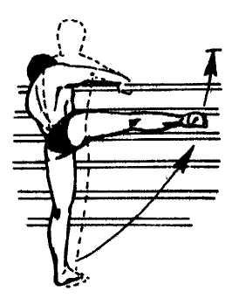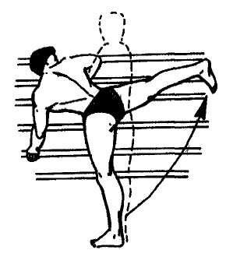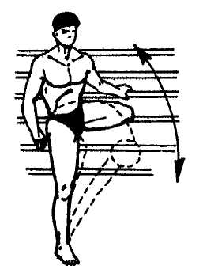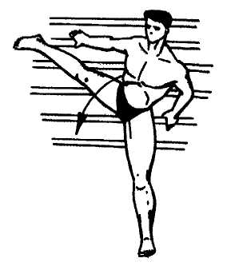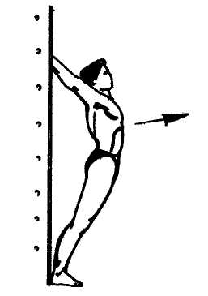

Рис. – 3.39 Рис. – 3.40 Рис. – 3.41 Рис. – 3.42 Рис. – 3.43

**3. Повторення ведення м’яча на місці.**

*Ведення м’яча* – прийом техніки нападу, що дозволяє баскетболісту маневрувати з м’ячем по майданчику з великим діапазоном швидкостей і напрямків руху (рис. 2).

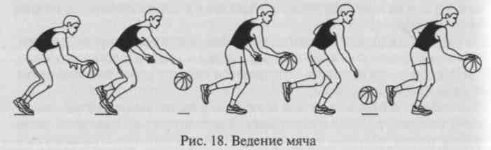

**Рис.2. Ведення м’яча**

Існує декілька різновидів ведення залежно від висоти відскоку м’яча і специфіки контролю над ним.

*Ведення з високим відскоком м’яча (високе ведення)* використається при відсутності щільної опіки з боку захисника найчастіше в ситуації, що вимагає швидкого пересування з м’ячем в обраному напрямку. М’яч при цьому варіанті ведення після кожного виштовхування піднімається до рівня пояса. Це швидкісний вид дриблінгу. Незамінне високе ведення і в разі необхідності уповільнення гри, тобто для затяжки часу при утриманні рахунку. Характерною його особливістю є відсутність рухів на укривання м’яча від суперника.

*Ведення з низьким відскоком м’яча (низьке ведення),* навпаки, використовується, якщо захисник знаходиться в безпосередній близькості і існує загроза вибивання м’яча. Відповідно нападник здійснює активну укривання м’яча за рахунок повороту тулуба в напрямку м’яча і виставлення в сторону руки, вільної від ведення. Висота відскоку знижується в результаті згинання ніг і незначного нахилу тулуба вперед. Ступінь зниження висоти відскоку м’яча залежить від характеру протидії та індивідуальних особливостей техніки гравця. М’яч може жорстко зустрічатися на рівні колін або ще нижче (у самої підлоги). Чим нижче висота відскоку, тим тривалішим, а значить, і надійніше контроль над м’ячем.

І високе, і низьке ведення може здійснюватися із зоровим контролем над м’ячем або без зорового контролю.

*Ведення м’яча із зоровим контролем* не ефективне в ігрових умовах, оскільки не дозволяє швидко орієнтуватися в розташуванні партнерів, суперників, кошики, і застосовується лише на початкових стадіях навчання прийому для вироблення правильної структури руху або при використанні фінтів.

*Ведення м’яча без зорового контролю* дає можливість слідкувати за зміною ситуації на майданчику і своєчасно реагувати на нього конкретними ігровими діями. Воно застосовується, коли гравець впевнено і невимушено володіє технікою прийому, тобто вироблено «почуття м’яча».

**Вправи для повторення ведення м’яча на місці**

1. Високе ведення на місці почерзі правою і лівою рукою в стійці з виставленою вперед ногою.

2. Низьке ведення в положенні сидячи на стільці і в стійці нападника на сильно зігнутих ногах.

3. Ведення на місці з різною висотою відскоку.

4. Ведення на місці в паралельній стійці з перекладом м'яча з руки на руку перед собою.

5. Ведення на місці з елементами жонглювання:

- чергуючи різні в.п.: сидячи, лежачи, стоячи в випаді, у широкій стійці, на одному або на двох колінах;

- з перекладом м'яча з руки на руку: під ногою, між ніг, за спиною;

- зі зміною напрямку руху м'яча: по колу навколо ноги або ніг, по «вісімці.

6. Низьке ведення на місці з поворотом навколо своєї осі: правою рукою - проти годинникової стрілки, лівої - за годинниковою стрілкою.

**4. Комплекс вправ для розвитку гнучкості №1 (кожна вправа виконується 10-12 разів, повільно).**

1. В.п. - сидячи на полу, ноги витягнуті вперед.

а) хватом за головою правою рукою за лівий лікоть, потягнути лікоть вправо. Фіксуючи таку ж позу, узятися лівою рукою за правий лікоть і потягнути вліво;

б) хватом кистями за спиною, права рука зверху, ліва знизу - зафіксувати таку позу, потім поміняти положення рук.

2. Руки відвести назад, лопатки звести, зафіксувати позу.

3. В.п. - лежачи на животі, носки витягнуті.

а) прогнутися, не відриваючи від підлоги нижню частину живота;

б) повільно повернути голову праворуч, відводячи назад праве плече. Зосередивши погляд на п'ятці лівої ноги, на 30 сек. зафіксувати позу. Виконати вправу в іншу сторону.

4. В.п. - упор на колінах, кисті на підлозі поперед плечей:

а) підняти таз назад, опустити плечі, руки випрямлені з упором кистями на підлозі;

б) підняти плечі уверх й прогнутися. Виконати 10-15 повторів у позиції "а", фіксуючи такі пози на протязі 1-2 хв. Потім випрямити тулуб вертикально, у такій позі можливі дихальні вправи.

5. В.п. - сидячи на підлозі з упором позаду, ноги витягнуті вперед. Не піднімаючи долоні від підлоги, просунути прямі руки назад якнайдалі, зафіксувавши таку позу, потім повільно повернутися в в.п.

6. В.п. - лежачи на животі, ноги разом, руки витягнуті уздовж тулубу:

а) на видиху зігнути ноги в колінах, узятися руками за носки, груди від підлоги не відривати, зафіксувати позу;

б) хват за нижню третину гомілки, прогнутися, зафіксувавши позу - погойдуватися на нижній частині живота.

7. В.п. - стоячи, ноги на ширині плечей:

а) нахил уперед, руки опущені вниз, зафіксувати таку позу;

б) долоні на підлозі, зафіксувати позу.

8. В.п.- лежачи на спині, руки замком під коліньми:

а) зігнутися, пригорнувши руками до грудей коліні випрямлених ніг, не піднімаючи таза, зафіксувати таку позу;

б) торкнутися носками підлоги за головою, фіксація пози.

9. В.п.- лежачи на спині, ноги витягнуті:

а) підняти ноги нагору, руки витягнуті вперед, опустити ноги за голову, намагаючись торкнутись носками підлоги, зафіксувати позу;

б) ноги нарізно, хват руками під коліньми,фіксація пози.

10. В.п. - сидячи на полу, ноги випрямлені вперед - разом:

а) на видиху нагнутися, взявшись руками за ступні, - зафіксувати позу;

б) не згинаючи колін, направити руками носки на себе, голова піднятий, спина пряма, - зафіксувати позу;

в) п'ятку лівої ноги підтягти до паху, розташував коліно на підлозі, узятися двома руками за носок правої ноги в нахилі вперед, - зафіксувати позу; поміняти положення ніг.

**5. Використання рухливих ігор для розвитку гнучкості.**

Ігри для розвитку гнучкості:

**«Хто швидше передасть».** Підготовка: дві команди шикуються в колону. Дистанція між гравцями в команді 1 м.

Опис гри: за сигналом обидві команди починають передавати м'яч, використовуючи верхню передачу м'яча, ззаду стоїть партнеру. Хто швидше передасть м'яч.

**«Хто швидше».** Підготовка: будуються дві команди. У кожної набивний м'яч, дистанція між партнерами-1м.

Опис гри: гравці передають м'яч один одному, повертаючи тулуб праворуч, досягнувши крайнього гравця, м'яч передається у зворотному напрямку поворотом ліворуч.

**«Лавка над головою».** Опис гри: по команді гравці нахиляються вправо і беруть лавку, переправляючи її над головою на іншу сторону, потім переходять на інше місце, щоб лава виявилася ліворуч, і виконують вправу знову до умовної лінії. Гра виконується за часом.

**«Місток і кішка».** Підготовка: будуються дві команди. Кожна команда розраховується на перший-другий. Перед кожною командою малюють по два кола.

Опис гри: за сигналом перші пари від кожної команди починають естафету. Опинившись у першому колі, один з гравців робить "міст", а другий пролазить під ним і біжить в інший гурт, де бере упор, стоячи зігнувшись. Його партнер пролазить під ним, після чого обидва, взявшись за руки, біжать назад і передають естафету наступній парі.

**Заключна частина**

В заключній частині викладач підводе підсумки заняття, за необхідністю проводе підсумковий контроль, особливо у тих студентів, які неактивно працювали на занятті. Після цього він визначає ступінь досягнення навчально-виховних цілей, оголошує оцінки та ставить завдання на самопідготовку.